К Г Э У | МИНИСТЕРСТВО ОБРАЗОВАНИЯ И НАУКИ РОССИЙСКОЙ ФЕДЕРАЦИИ  ФЕДЕРАЛЬНОЕ АГЕНТСТВО ПО ОБРАЗОВАНИЮ  Государственное образовательное учреждение высшего профессионального образования  «КАЗАНСКИЙ ГОСУДАРСТВЕННЫЙ ЭНЕРГЕТИЧЕСКИЙ УНИВЕРСИТЕТ»

Кафедра электрические станции

Курсовой проект на тему:
«Тепловизионное диагностирование электрооборудования. Высокочастотных заградителей»

Выполнил: Нугманов Р.Ф.
Группа: ЗЭм-1-20
Проверил: Зарипов Д.К.

Казань-2021 г.

Содержание

Введение 3
1 Тепловизионное диагностирование высокочастотных заградителей 7
2 Расчет спектральной плотности излучения энергии нагретого тела при температуре 60 °С. 12
Литературные источники 15

Введение

Инфракрасная диагностика является наиболее перспективным и эффективным направлением развития в диагностике электрооборудования. Такая диагностика относится к тепловым методам контроля, основанным на измерении, оценке и анализе температуры контролируемых объектов. Главным условием применения диагностики является наличие в диагностируемом объекте тепловых потоков.
Температура — самое универсальное отражение состояния любого оборудования. При практически любом, отличном от нормального, режиме работы оборудования изменение температуры является самым первым показателем, указывающим на неисправное состояние. Температурные реакции при разных режимах работы в силу своей универсальности возникают на всех этапах эксплуатации электротехнического оборудования.
Части любого электрооборудования, находящегося под напряжением и/или нагрузкой, в той или иной мере нагреваются под их воздействием:
- токоведущие части электрооборудования (проводники) и контактных соединений (контактов) — Джоулевыми потерями;
- части электрооборудования, выполненные из ферромагнитных материалов - потерями на перемагничивание и вихревыми токами;
- части электрооборудования, выполненные из изоляционных материалов — диэлектрическими потерями в изоляции.
Совокупность нагретых токоведущих частей, контактных соединений (контактов), изоляционных, ферромагнитных материалов и конструктивных элементов электроустановки или ее части формирует температурное поле.
Энергия этого поля частично отводится в окружающую среду путем теплопроводности и конвекции, а оставшаяся часть вызывает изменение теплового состояния электроустановки или ее части и излучается в окружающее пространство поверхностью электрооборудования или контактных соединений (контактов) в виде инфракрасного излучения.
Вид (конфигурация) и параметры этого температурного поля могут служить диагностическими параметрами (признаками) исправности или неисправности электрооборудования и контактных соединений (контактов): при появлении неисправности или ненормальной работе, конфигурация и параметры температурного поля поверхности изменяются, в температурном поле появляются тепловые аномалии. Сопоставляя конфигурацию и параметры температурного поля исправного и диагностируемого электрооборудования или контактных соединений (контактов), эти тепловые аномалии можно зафиксировать и, таким образом, обнаружить и локализовать дефект.
Кроме того, при диагностировании контактных соединений (контактов), можно измерить его температурные параметры и сопоставив их с нормируемыми значениями, сделать вывод о его степени дефектности.
Инфракрасная диагностика обладает рядом достоинств и преимуществ по сравнению с традиционными методами испытаний, а именно:
- достоверность, объективность и точность получаемых сведений;
- безопасность персонала при проведении обследования оборудования;
- отсутствие необходимости отключения оборудования;
- отсутствие необходимости подготовки рабочего места;
- большой объем выполняемых работ за единицу времени;
- возможность определения дефектов на ранней стадии развития;
- диагностика большинства типов подстанционного электрооборудования;
- малые трудозатраты на производство измерений на единицу оборудования.
Инфракрасная термография использует в качестве диагностического параметра температурное поле объектов и связанный с ним процесс лучистого теплообмена между поверхностью объекта, окружающей средой и техническим средством диагностики путем улавливания, измерения и анализа ИК излучения, несущего информацию о конфигурации и количественных параметрах этого температурного поля.
Инфракрасное излучение характеризуется длинами волн в диапазоне от 0,78 мкм до 1 мм. Для целей технического диагностирования используются два участка этого диапазона — коротковолновый (2—6 мкм) и длинноволновый (8—12 мкм), в пределах этих участков атмосфера наиболее "прозрачна" для инфракрасного излучения.
Изменение интенсивности инфракрасного излучения регистрируется тепловизионными приборами, к ним относятся тепловизоры и пирометры.
Тепловизор — оптико-электронный прибор, предназначенный для бесконтактного (дистанционного) наблюдения, измерения и регистрации пространственного/пространственно-временного распределения радиационной температуры объектов, находящихся в поле зрения прибора, путем формирования временной последовательности термограмм и определения температуры поверхности объекта по известным коэффициентам излучения и параметрам съемки (температура окружающей среды, пропускание атмосферы, дистанция наблюдения и т. п.). Иначе говоря, тепловизор — это своего рода телекамера, снимающая объекты в ИК-излучении, позволяющая в реальном времени получить картину распределения теплоты (разницы температур) на поверхности.
Тепловизоры бывают различных модификаций, но принцип работы и конструкции у них примерно одинаковы.
Диапазон измеряемых температур, в зависимости от марки и типа тепловизора, может быть от –40 до +2000 °C.
Принцип работы тепловизора основан том, что все физические тела нагреты неравномерно, вследствие чего складывается картина распределения ИК-излучения. Другими словами, действие всех тепловизоров основано на фиксировании температурной разницы «объект/фон» и на преобразовании полученной информации в изображение (термограмму), видимое глазом.
Термограмма — это многоэлементное двухмерное изображение, каждому элементу которого приписывается цвет, или градация одного цвета, или градация яркости экрана, определяемые в соответствии с условной температурной шкалой. То есть температурные поля объектов рассматриваются в виде цветового изображения, где градации цвета соответствуют градации температур.
Все цвета на термограммах достаточно условны и не соответствуют реальным цветам. ИК-термограммы визуализируются в одной из цветовых палитр. Связь палитры цветов с температурой на термограмме задается самим оператором, т. е. тепловые изображения являются псевдоцветовыми. Выбор цветовой палитры термограммы зависит от диапазона используемых температур.
Пирометр – прибор для бесконтактного измерения температуры, принцип действия которого основан на измерении мощности теплового излучения объекта. Принципиальное отличие пирометров от тепловизоров заключается в том, что пирометры измеряют температуру в конкретной точке (до 1 см), а тепловизоры анализируют весь объект целиком, показывая всю разность и колебания температур в любой его точке.
Диапазон измеряемых температур, в зависимости от марки и типа пирометра, может быть от –100 до +3000 °C.

Тепловизионное диагностирование высокочастотных заградителей
Высокочастотные заградители, как правило, монтируются на гирляндах изоляторов к порталам подстанций 110 кВ и выше, и реже устанавливаются на опорных конструкциях. Соединения с зажимами заградителей достаточно длинных шлейфов и воздействие на последние ветровых нагрузок приводит к быстрому нарушению болтовых контактных соединений. На подстанциях ряда энергосистем снижение действия ветровых нагрузок на контактные соединения заградителей достигается путем пропускания шлейфа сквозь лодочки, гасящие вибрацию провода.
Опыт инфракрасной диагностики показывает, что при отсутствии виброгасящих устройств в заградителях, периодичность контроля последних должна приниматься не реже 1—2 раза в год. Критерием оценки состояния контактных соединений в зависимости от значения токовой нагрузки может быть превышение температуры, либо значение избыточной температуры.
Время обследования высокочастотного заградителя согласно плановопредупредительного ремонта (ППР) 6 лет. Остальное время высокочастотный заградитель не диагностируется. Проблема постоянной диагностики заключается в том, что заградитель находится на достаточно высокой высоте, около 16 метров. Добраться до ВЧ загродителя можно только с помощью автовышки и с выводом линии из работы, что соответственно влечет за собой убытки и недоотпуск энергии.
Внедрив метод тепловизионного контроля, можно исключить все выше перечисленные проблемы, т.к. обследование происходит с безопасного расстояния, оборудование не нужно выводить из работы и обнаружение разрушений происходит быстрее, чем наступит график ППР.
Данный вид контроля повышает надежность работы электротехнического оборудования, что в свою очередь снижает риски отключения оборудования из-за разрушений изоляции и контактных разрушений. Так же метод тепловизионного контроля тесно перекликается с методом ультрафиолетового контроля.
Высокочастотные заградители предназначены для работы на открытом воздухе в районах с умеренным и холодным климатом, на высоте не более 1000 м над уровнем моря и температуре окружающего воздуха от минус 45ºС до плюс 40ºС; относительная влажность воздуха не более 80%; окружающая среда невзрывоопасная, не содержащая агрессивных газов и паров в концентрациях, разрушающих металлы и изоляцию, не насыщенная токопроводящей пылью.
Заградители должны эксплуатироваться в соответствии с требованиями "Правил технической эксплуатации электрических станций и сетей РФ", "Правил устройств электроустановок", Правил по охране труда при эксплуатации электроустановок, заводской инструкцией и ПОТЭЭУ.
Высокочастотные заградители должны эксплуатироваться в условиях, соответствующих их климатическому ис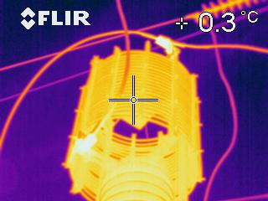полнению и категории размещения.
Надежная эксплуатация заградителей должна обеспечиваться:
- Соблюдением номинальных и допустимых режимов работы оборудования в соответствии с заводскими инструкциями по эксплуатации.
- Своевременным проведением испытаний, ТО и ремонтов.
Контролируемые параметры заградителей, находящихся в эксплуатации (разрядников или ОПН), не должны выходить за границы предельных значений согласно РД 34.45-51.300-97 «Объемы и нормы испытаний электрооборудования» и инструкций заводов-изготовителей.
Техническое обслуживание, ремонт заградителей и его диагностику следует проводить в сроки, установленные техническим руководителем ПМЭС.
Допуск к ремонтным работам, техническому обслуживанию и испытаниям заградителей, связанными с выводом его из работы, выполняется с соблюдением организационных и технических мероприятий по обеспечению безопасности работ со снятием напряжения, в соответствии с требованиями Правил по охране труда при эксплуатации электроустановок.
Оперативное обслуживание высокочастотных заградителей
Работающий заградитель оперативный персонал должен осматривать с соблюдением действующих "Правил по охране труда при эксплуатации электроустановок" не приближаясь на опасное расстояние к частям, находящимся под напряжением.
Плановый осмотр заградителя, без отключения от сети, производится оперативным персоналом в следующие сроки:
- на объектах с постоянным дежурством персонала - не реже 1 раза в сутки;
- на объектах без постоянного дежурства персонала - не реже 1 раза в месяц;
- осмотр в темное время суток для проверки состояния внешних контактов, выявления разрядов - не реже 1 раза в месяц.
При проведении осмотров оперативному персоналу необходимо обращать внимание на:
- целостность провода и планок силового реактора;
- целостность контактных и крепёжных соединений;
- целостность подвесной/опорной изоляции;
- отсутствие посторонних шумов и искрений;
- отсутствие значительных загрязнений (птичьих гнёзд).
Внеплановый осмотр заградителя проводится при неблагоприятных погодных условиях (сильном тумане, мокром снеге, гололеде и т.п.) или усиленном загрязнении на ОРУ, а также после протекания тока короткого замыкания по цепи, к которой подключен заградителя, с целью выявления возможных повреждений.
При осмотре заградителей рекомендуется пользоваться биноклем.
Осмотры оборудования оперативный персонал должен зафиксировать в оперативном журнале.
О всех замеченных дефектах высокочастотного заградителя оперативный персонал обязан сделать соответствующую запись в «Журнале дефектов оборудования» и сообщить об этом руководству ПС.
Высокочастотный заградитель подлежит аварийному выводу из схемы при следующих дефектах:
- наличие механических повреждений (перекосов заградителя; повреждений провода и планок силового реактора);
- наличие посторонних шумов и искрений.
Вывод из работы высокочастотного заградителя производится совместно с выводом из работы ВЛ, к которой подключен заградитель.
Высокочастотный заградитель может быть введен в работу только при отсутствии дефектов, неисправностей, недоделок, которые препятствуют надёжной и безопасной его работе.
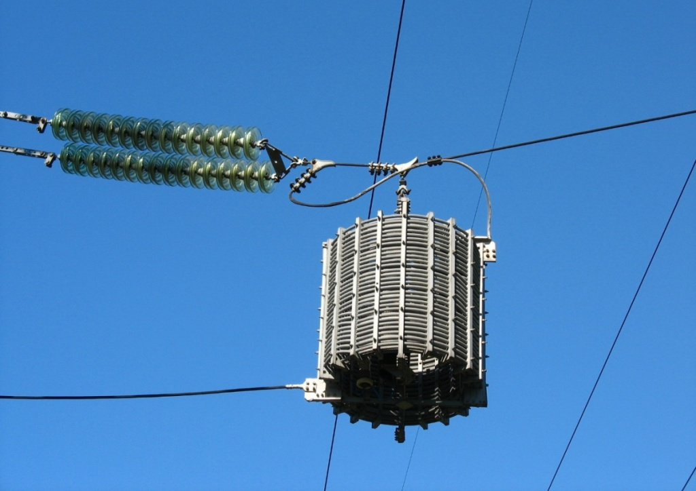

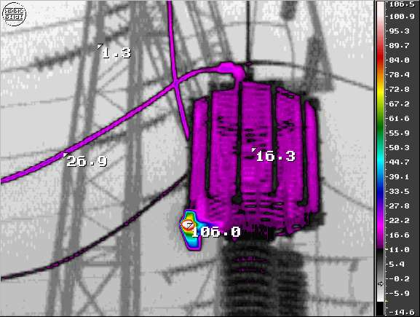

Расчет спектральной плотности излучения энергии нагретого тела при температуре 60 °С.

Для того, чтобы рассчитать спектральную плотность излучения энергии нагретого тела необходим знать несколько величин, а именно:
T – абсолютная температура, К. Для этого берём температуру, которая дана в исходных данных (в нашем случае это 60 °C) и переводим её в градусы по Кельвину по следующей формуле: К = С + 273, следовательно
60 °C = 333 °K
Далее по формуле Вина находим длину волны максимального излучения(λ_{max}):
λ_{max}=2898/Т, мкм
λ_{max}= $\frac{2898}{333}$ = 8,7 мкм
Затем для постройки графика берём 21 точку, где пиком будем длина волны максимального излучения 8,7 мкм, а остальные для остальных точек с разницей (шагом) на 0,5 мкм будем находить спектральную мощность излучения (L) для каждой токи по формуле Планка. Результаты расчётов занесены в таблицу ниже.
Таблица 4. Значения полученные по формуле Планка
λ, мкм | L, Вт/(м²·ср·мкм) | λ, мкм | L, Вт/(м²·ср·мкм) | λ, мкм | L, Вт/(м²·ср·мкм)
3,7 | 1.457 | 7,2 | 15.282 | 10,7 | 15.243
4,2 | 3.105 | 7,7 | 16.149 | 11,2 | 14.579
4,7 | 5.285 | 8,2 | 16.625 | 11,7 | 13.872
5,2 | 7.718 | 8,7 | 16.770 | 12,2 | 13.147
5,7 | 10.111 | 9,2 | 16.648 | 12,7 | 12.419
6,2 | 12.243 | 9,7 | 16.319 | 13,2 | 11.703
6,7 | 13.983 | 10,2 | 15.835 | 13,7 | 11.006

Рис. 4. График по полученным значениям

Литературные источники

- Основные положения методики инфракрасной диагностики электрооборудования и ВЛ РД 153-34.0-20.363-99;
- Вавилов В.П. Инфракрасная термография и тепловой контроль / В.П. Вавилов. – М.: ИД Спектр, 2009;
- Гобрей, Р. Диагностирование электрооборудования 0,4-750 кВ средствами инфракрасной техники / В. Чернов, Э.Удод. – Киев: "КВІЦ", 2007;
- Диагностика электрооборудования и электрических станций и подстанций: учебное пособие/ А.И. Хальясмаа, С.А. Дмитриев, С.Е. Кокин, Д.А. Глушков. – Екатеринбург: Изд-во Урал. ун-та, 2015.

